Пожарные извещатели с GSM модулем: виды, требования, плюсы и минусы устройства.

Повсеместное появление надежной сотовой связи, еще недавно доступной только внутри и вокруг крупных городов, поселков, а также существенное удешевление как самих услуг по передаче данных, так и GSM оборудования, используемого для беспроводных устройств удаленного доступа систем безопасности, сделало возможным осуществлять не только видеоконтроль за ранее недосягаемыми из-за расстояний объектами.
Сегодня существует много GSM датчиков, выполняющих различные функции. Это могут быть как узкоспециализированные моноблочные устройства, такие как GSM извещатель температуры, являющийся на самом деле тепловым пожарным извещателем, или охранный извещатель, реагирующий на движение; так и универсальные приборы-контроллеры, с подключением к ним большого количества датчиков, в т.ч. способных управлять исполнительными механизмами/приспособлениями, включая системы «умного дома».

Виды и типы извещателей GSM
Кроме весьма популярного удаленного видеонаблюдения, сегодня на российском рынке оборудования систем комплексной безопасности представлено много современных охранных, пожарных, универсальных GSM извещателей; а также готовых, сформированных компаниями производителями, охранно-пожарных комплектов сигнализации, предназначенной для защиты загородного дома, дачи, гаражного бокса.
Различные функциональные возможности такого оборудования прежде всего зависят от разнообразия оконечных устройств – извещателей, среди которых сегодня преобладают следующие технические изделия:
- Охранный GSM извещатель, которым может быть датчик разбития стекла; магнитный контактно-сигнальный на размыкание дверей, окон, люков; инфракрасный детектор движения.
- Извещатель пожарный дымовой GSM предназначен для обнаружения очагов пожара внутри помещений, сопровождающихся появлением дымовых продуктов при тлении, горении материалов, веществ.
- Автономные GSM пожарные извещатели. Они имеют внутренний источник электропитания, рассчитанный на круглосуточную продолжительную эксплуатацию – до 3 лет. При срабатывании устройство оповещает об этом включением встроенной громкой сирены, моментальной рассылкой SMS-сообщений или звонками/речевыми сообщениями на телефонные номера пользователей – заказчиков, собственников, которые запрограммированы в его памяти. Наиболее распространены.
В качестве примера стоит рассмотреть технические характеристики довольно распространенного изделия – извещателя пожарного дымового автономного ИП 212-63А-GSM, часто называемого также ДИП-GSM, от компании «Сибирский Арсенал».
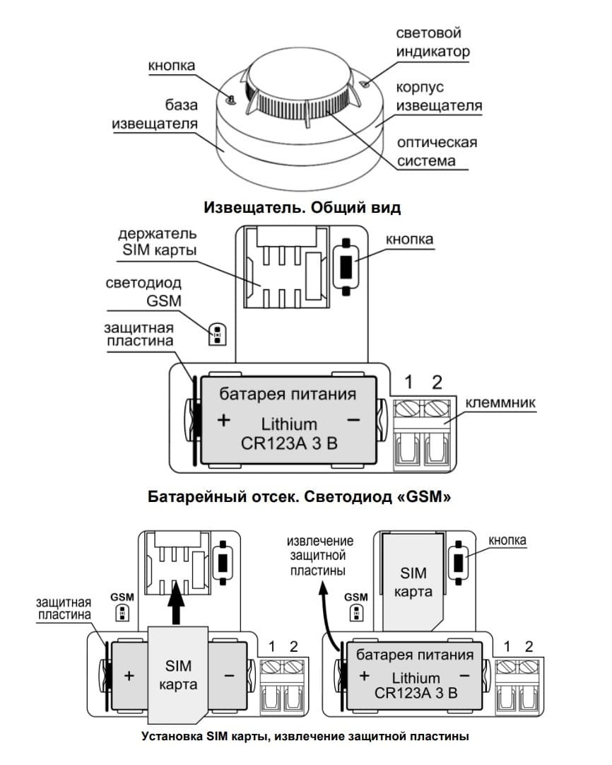
Он разработан для установки в жилых помещениях как автономно, так и при соединении в группу – до 10 шт. в одном шлейфе сигнализации.
Извещатель формирует 4 сигнала оповещения:
- о пожаре,
- разряде батареи,
- запыленности,
- неисправности.
Имеет встроенный звуковой пожарный извещатель, световой индикатор технического состояния.
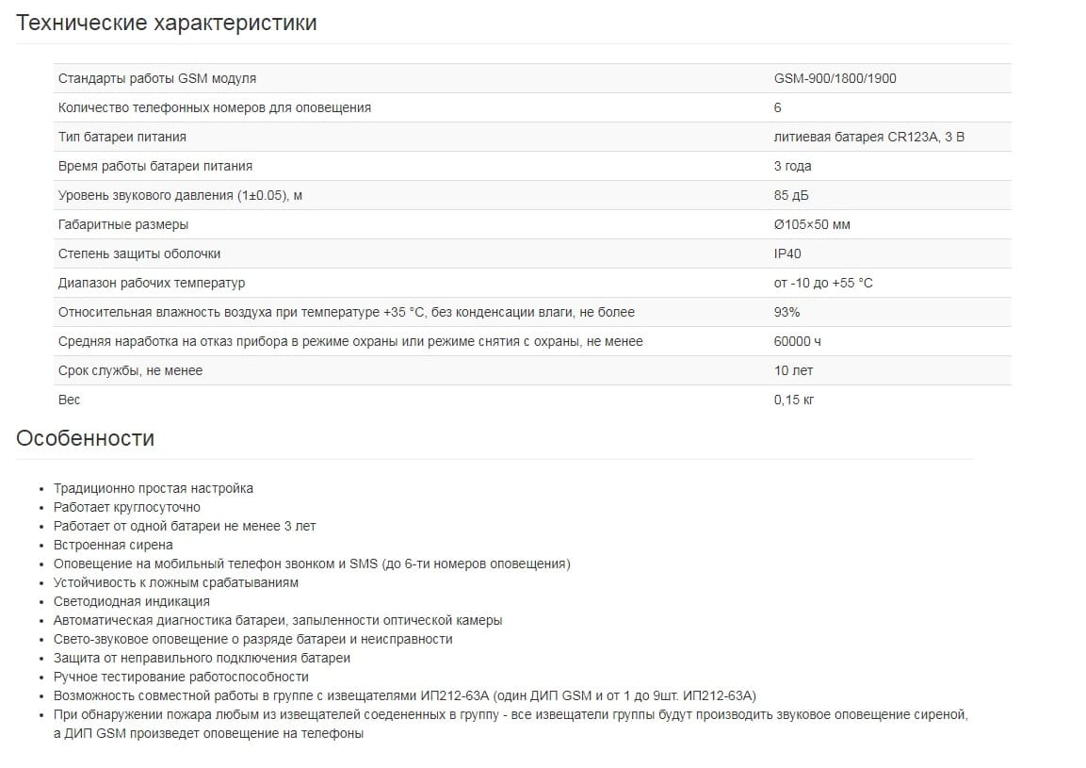
Все текущие настройки находятся в памяти устройства. Изменить их можно с мобильного телефона, при помощи онлайн-сервиса, компьютерных приложений-конфигураторов. Можно осуществить автоматический/ручной запрос баланса SIM карты устройства. Количество номеров телефонов – до 6. Работа без замены батареи – до 3 лет. Габариты: высота – 50, диаметр – 105 мм. Вес – до 0, 2 кг. Давление звукового сигнала – 85 дБ. Защита – IP Стандарт GSM модуля – 900/1800 МГц.
- Универсальный GSM извещатель используется для подключения от 4 до 24 шлейфов охранно-пожарной, аварийной технической сигнализации через встроенный модуль. Сигнал тревоги передается SMS-сообщениями на номера заказчиков – до 5–8 абонентов. Помимо мобильного телефона, это любое устройство связи, принимающее SMS, такое как, например, GSM модем, подключенный к персональному компьютеру, установленному в квартире владельца загородной недвижимости или в дежурном помещении охранного агентства, диспетчерской предприятия.
Как пример удачного инженерно-технического решения, интересен блок/приемно-контрольный прибор «БАСТИОН» с GSM-модулем. Он работает по радиоканалу с датчиками дыма, извещателями температуры – это еще один из вариантов решения проблемы удаленного доступа к оперативному получению информации, контролю, управлению при защите объектов, расположенных вдали от заказчика, собственника зданий.
Кроме, радиоканальных пожарных извещателей с этой базовой станцией работают на частоте 433МГц и детекторы другого назначения – до 29 зон обнаружения со 116 шт. беспроводных датчиков:
- Инфракрасные детекторы движения.
- Датчики разбития стекла.
- Магнитоконтактные датчики на открывание.
- Датчики утечек воды, газа.
- Звуковые извещатели – наружная, внутренняя сирена.
Стандарт связи блока «БАСТИОН» – 900/1800 МГц, с мощностью GSM-модуля – 2 Вт. Электроснабжение – 12 В от сети 220 В через блок питания. Встроенного литий-ионного аккумулятора хватит на сутки работы при отключении основного сетевого электроснабжения.
Существуют блоки-контролеры с меньшим количеством шлейфов сигнализации, так к «Миражу-GSM-F4-01» можно подключить до 4 охранно-пожарных ШС, а также внешний микрофон для прослушивания защищаемого помещения. Оповещение владельца – речевое и SMS-сообщения. Настройка – с компьютера с помощью программного обеспечения от компании производителя. Резервное электропитание – аккумулятор 12 В, 7 А/ч.
К «Миражу-GSM-F4-01» по проводным шлейфам можно подключать все распространенные виды охранных и пожарных извещателей, например, такие, как магнитоконтактный ИО-1-2-2, датчик объема «Астра-5», дымовой извещатель ИП 212-41М, тепловой датчик ИП 103-5/А3, звуковой «Иволга», а также аварийный извещатель утечки воды «Астра-361».
На российском рынке также представлена GSM сигнализация в виде готовых охранно-пожарных комплектов, а также отдельных видов оборудования, из которых несложно можно скомпоновать необходимую структуру/схему ОПС, под торговыми марками: HomeBot, «Альтоника», Dinsafer, MicroLine, SIM, AJAX, ZONT, Express GSM, Falcon Eye.
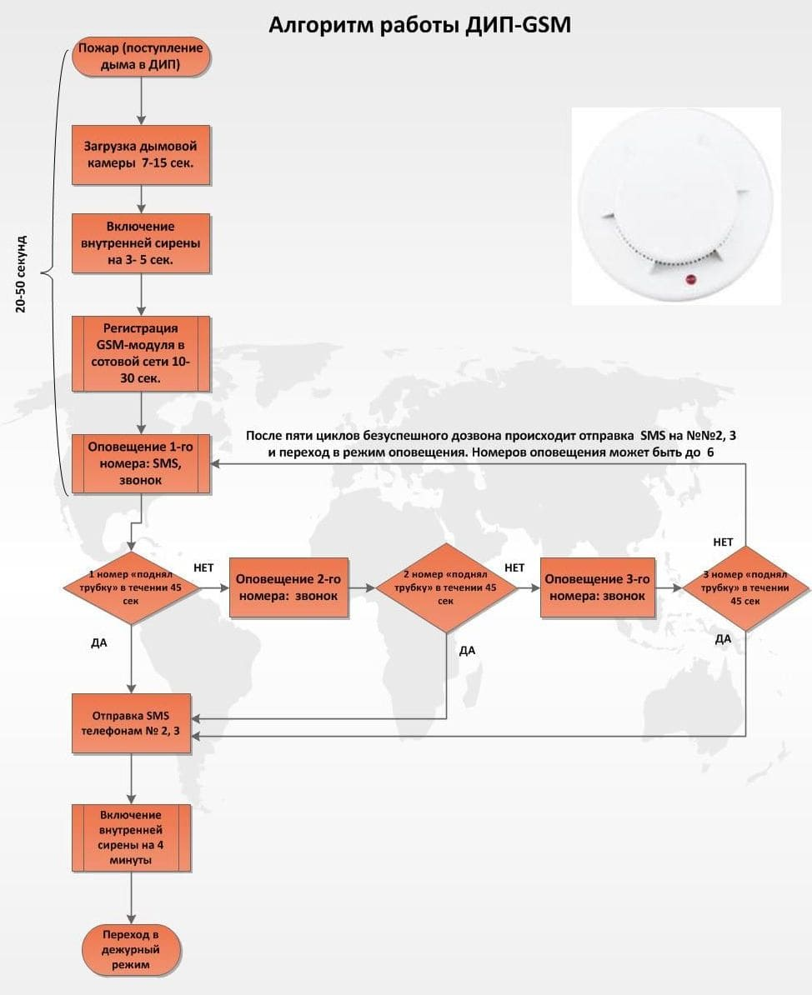

Требования по нормативным документам
Автоматические пожарные извещатели должны соответствовать ГОСТ Р 53325-2012, устанавливающего требования к техническим средствам пожарной автоматики. Хотя прямого упоминания о GSM-датчиках в нем нет, но они вполне попадают под определение радиоканального пожарного извещателя, осуществляющего обмен информационными данными с системой сигнализации по радиоканальной линии связи.

Плюсы и минусы
Преимущества использования пожарных охранных извещателей, другого функционального назначения автоматических датчиков, а также приборов сигнализации с GSM модулем очевидны:
- Появилась возможность удаленного контроля защиты объектов различного назначения, удаленных на десятки километров от главного офиса организации, управления предприятия, квартиры собственника загородной недвижимости, что ранее было невозможно. Оперативное GSM информирование о происходящих событиях в реальном времени, конечно, нельзя сравнить с телефонными звонками из сельской глубинки от сторожа садоводства, склада, загородного поселка об уже свершившихся происшествиях.
- Гораздо большая скорость передачи данных по сравнению с проводными системами пожарной сигнализации.
- Не требуется дорогостоящая, отнимающая время, часто физически неудобная прокладка шлейфов сигнализации, соединительных линий для подключения к приемно-контрольным приборам, централизованным пультам наблюдения.
- Универсальность построения схем установок охранно-пожарной, аварийной технической сигнализации в рамках создания системы «умный дом», что дает расширенные возможности пользователям для управления удаленным доступом.
- Места установки, следовательно, и зоны обнаружения возможных событий можно неоднократно переносить как для выбора оптимальных положений, так и при ремонте, перепланировке помещений, которые приводят к выводу из строя, повреждению традиционных проводных систем сигнализации.
- GSM охранно-пожарные, универсальные извещатели, как и радиоканальные приборы сигнализации не требуют тонкой настройки, дополнительной регистрации. После монтажа и включения они полностью готовы к эксплуатации, требуя минимального технического обслуживания – замены элементов, батарей электропитания.
К недостаткам потребители относят:
- Пока довольно высокую стоимость изделий со встроенным GSM модулем.
- Не стоит забывать о необходимости оплаты услуг оператора мобильной связи, т.к. при отрицательном балансе SMS, предварительно записанные речевые сообщения вряд ли дойдут до своего абонента.
- Зависимость эффективного функционирования GSM извещателей, приборов от текущего качества связи мобильного оператора. При частой перегруженности сотовой сети, слабом радиосигнале в зоне, на территории, где находится защищаемый объект, возможна задержка тревожных SMS-сообщений, что сводит на нет все понесенные затраты и преимущества такого, казалось бы, очевидного выбора. В качестве подстраховки от такого рода проблем многие компании производители выпускают GSM устройства с двумя SIM-карточками для подключения к разным операторам мобильной связи.
Впрочем, как правило, заказчики, собственники недвижимости, которую предстоит защищать охранно-пожарной сигнализацией, видеонаблюдением, знают о качестве связи на своей территории, поэтому вряд ли будут излишне рисковать.

Применение на объектах
Компании производители, особенно изготавливающие и компонующие готовые охранно-пожарные комплекты, обычно делают упор на то, что монтаж с настройкой такого оборудования, работающего с использованием GSM технологии, сегодня не представляет труда даже для самостоятельной установки.
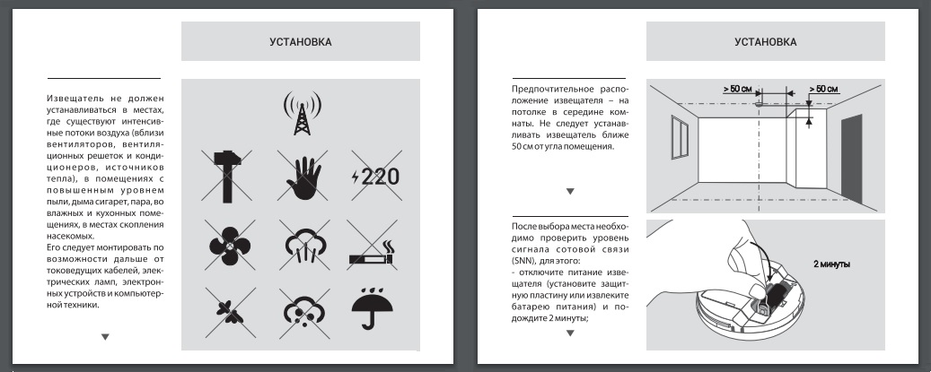
Порядок установки в помещении GSM-извещателя пожарного
В основном охранные, пожарные GSM извещатели нашли широкое применение для установки на территориально удаленных от «центров цивилизации» объектах, куда физически невозможно или экономически нецелесообразно прокладывать проводные линии связи, управления:
- Дачные, загородные дома, мастерские, бани.
- Частные дома в сельской местности, используемые только в летний период.
- Гаражные боксы.
Для таких объектов защиты вполне подойдут автономные GSM извещатели о возникновении пожара, рассчитанные на обнаружение признаков задымления.
Извещатель универсальный GSM востребован для крупных складских, производственных объектов, а также различных мест летнего отдыха, на зимний период переходящих в стадию консервации, таких как туристические базы, детские, спортивные лагеря. В схему могут быть подключены для защиты некоторых помещений и GSM извещатели температуры, а также все требуемые виды охранных датчиков.
Однако, область использования пожарных GSM извещателей на этом не заканчивается, ведь установив такое современное оборудование в квартире многоэтажного дома, ее владелец будет моментально получать на свое мобильное устройство связи данные обо всех возможных чрезвычайных ситуациях – от задымления из-за забытой сковороды на плите до протечки воды, а значит сможет принять меры для устранения ЧП.
